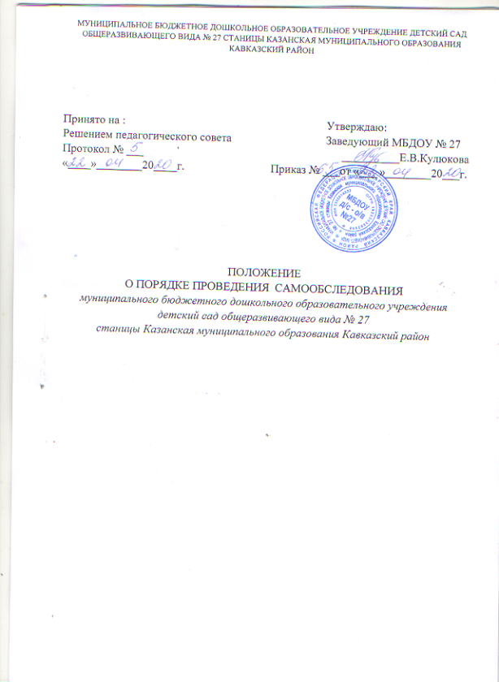 1.Общие положения
1.1.Настоящее Положение о порядке проведения самообследования (далее - Положение) определяет основные нормы и принципы проведения самообследования в муниципальном бюджетном дошкольном образовательном учреждении детский сад общеразвивающего вида № 27 станицы Казанская муниципального образования Кавказский район (далее -МБДОУ).
1.2. Положение разработано в соответствии с:
- Федеральным законом от 29 декабря 2012 года № 273-ФЗ ( п.3 части 2 статьи 29) "Об Образовании в Российской Федерации";
- постановлением Правительства РФ от 10.07.2013г. № 582 «Об утверждении правил размещения на официальном сайте образовательной организации в информационно-телекоммуникационной сети «Интернет» и обновлении информации об образовательной организации»;
- приказом Минобрнауки России от 14 июня 2013 г. N 462 «Об утверждении порядка проведения самообследования образовательной организацией»;
- приказом Минобрнауки России от 10.12.2013г. № 1324 «ОБ утверждении показателей деятельности организации, подлежащей самообследованию»;
- приказом Минобрнауки России от 14.12.2017г. № 1218 «О внесении изменений в Порядок проведения самообследования образовательной организации, утвержденной приказом Министерства образования и науки Российской Федерации от 14 июня 2013г. № 462»;
- уставом МБДОУ.
1.3. Отчет о самообследовании размещается в информационно-телекоммуникационных сетях, в том числе на официальном сайте МБДОУ в сети «Интернет» и направляется учредителю не позднее 20 апреля текущего года.
1.4. Отчет о самообследовании – локальный аналитический документ МБДОУ, структура и технические регламенты которого устанавливаются МБДОУ.
1.5. Форма, структура технические регламенты отчета о самообследовании могут быть изменены в связи с появлением и (или) изменением федеральных регламентов и рекомендаций.
1.6. Ответственность за подготовку, своевременное размещение на официальном сайте отчета о самообследовании и достоверность входящей в него информации несет лицо, ежегодно назначенное соответствующим приказом руководителя МБДОУ.
1.7. Ответственность за предоставление отчета о самообследовании учредителю несет руководитель МБДОУ.
1.8. Отчеты хранятся в архиве МБДОУ в течение 5 лет.
1.9. Настоящее Положение принимается Педагогическим советом МБДОУ и утверждается руководителем МБДОУ.
2. Цели и задачи проведения самообследования
2.1. Цель проведения самообследования – самооценка содержания, условий и результатов образовательной деятельности МБДОУ с последующей подготовкой отчета о самообследовании для предоставления учредителю МБДОУ и общественности.
2.2. В ходе проведения самообследования осуществляется сбор и обработка следующей информации:
- общая характеристика образовательной деятельности МБДОУ;
- система управления МБДОУ;
- особенности организации образовательного процесса;
- качество условий реализации основной образовательной программы дошкольного образования: психолого-педагогических, кадровых, материально-технических, финансовых условий, а также развивающей предметно-пространственной среды;
- динамика развития воспитанников МБДОУ (по результатам педагогической диагностики);
- процент воспитанников МБДОУ, перешедших на ступень начального общего образования;
- анализ показателей деятельности МБДОУ, подлежащей самообследованию.
2.3. Самообследование призвано установить уровень соответствия образовательной деятельности МБДОУ требованиям действующего федерального государственного образовательного стандарта дошкольного образования.
2.4. По итогам самообследования:
- выполняются позитивные и (или) негативные тенденции в объектах оценивания (самооценивания), в образовательной системе МБДОУ в целом, резервы ее развития;
- определяются меры по коррекции выявленных негативных тенденций образовательной деятельности МБДОУ, вносятся коррективы;
3. Этапы, сроки и ответственные проведения самообследования
3.1. Самообследование проводится ежегодно. Отчетным периодом является предшествующий самообследованию календарный год.
3.2. Проведение самообследования включает в себя:
- планирование и осуществление процедур самообследования;
- обобщение полученных результатов и формирование на их основе отчета о самообследовании, предоставляемого учредителю МБДОУ и общественности;
- организацию и проведение самообследования в МБДОУ;
- обобщение полученных результатов и на их основе формирование отчета;
- рассмотрение отчета Педагогическим советом МБДОУ.
3.3. Под процедурой самообследования понимается действие должностного лица, направленное на получение и обработку достоверной информации согласно закрепленным за этим должностным лицом направлениям деятельности и в соответствии с его функциональными обязанностями.
3.4. В проведении самообследования используются методы:
- качественной и количественной обработки информации;
- экспертной оценки (включая экспертирование документов);
- анкетирование, опроса.
3.5. Отчет о самообследовании готовится с использованием оценочной информации, полученной по итогам проводимых в МБДОУ: мониторинга качества условий реализации основной образовательной программы дошкольного образования, педагогической диагностики развития воспитанников (по образовательным областям), мониторинга удовлетворенности родителей (законных представителей) воспитанников (по результатам анкетирования, опросов).
3.6. Руководитель приказом назначает экспертную группу для проведения самообследования. В состав включаются: руководитель, педагогические работники, старшая медицинская сестра.
3.7. По результатам самообследования издается приказ, в котором указываются результаты самообследования, управленческие решения.

4. Содержание самообследования.
4.1.Первая часть - аналитическая:
·Анализ образовательной деятельности,
·Анализ системы управления МБДОУ,
·Анализ содержания и качества подготовки воспитанников,
·Анализ организации учебного процесса,
·Анализ качества кадрового, учебно-методического, библиотечно-
информационного обеспечения,
·Анализ материально-технической базы,
·Анализ функционирования внутренней системы оценки качества образования.
4.2.Вторая часть - показатели деятельности МАДОУ:

№ п/п | Показатели | Единица измерения
1 | Общие сведения о МБДОУ
1.1 | Реквизиты лицензии: (орган, выдавший лицензию; номер лицензии, серия, номер бланка; начало периода действия; окончание периода действия)
1.2 | Общая численность воспитанников | чел./%
 | в возрасте до 3 лет; | чел./%
 | в возрасте от 3 до 7 лет; | чел./%
1.3 | Реализуемые образовательные программы в соответствии с лицензией (основные и дополнительные( (перечислить
1.4 | Численность и доля обучающихся по основным образовательным программам дошкольного образования, в том числе:
 | в режиме полного дня | чел./%
 | в режиме кратковременного пребывания | чел./%
 | в семейной дошкольной группе, являющейся структурным подразделением дошкольной образовательной организации; | чел./%
 | в условиях семейного воспитания с психолого-педагогическим сопровождением на базе дошкольной образовательной организации | чел./%
1.5 | Осуществление (наряду с реализацией дошкольной образовательной программы) присмотра и ухода за детьми: численность и доля детей в общей численности обучающихся, получающих услуги присмотра и ухода
 | в режиме полного дня (10,5 часов); | чел./%
 | в режиме продленного дня (12-14 часов); | чел./%
 | в режиме круглосуточного пребывания | чел./%
1.6 | Количество/доля обучающихся с ограниченными возможностями здоровья, получающих услуги:
 | по коррекции недостатков в физическом и (или) психическом развитии; | чел./%
 | по освоению основной образовательной программы дошкольного образования; | чел./%
 | по присмотру и уходу | чел./%
2 | Качество реализации основной образовательной программы дошкольного образования, а также присмотра и ухода за детьми
2.1 | Уровень заболеваемости детей (средний показатель пропуска дошкольной образовательной организации по болезни на одного ребенка) | Дни/ребенка
2.2 | Характеристики развития детей
 | доля детей, имеющий высокий уровень развития личностных качеств в соответствии с возрастом | чел./%
 | доля детей, имеющий средний уровень развития личностных качеств в соответствии с возрастом | чел./%
 | доля детей, имеющий низкий уровень развития личностных качеств в соответствии с возрастом | чел./%
2.3 | Соответствие показателей развития детей ожиданиям родителей
 | доля родителей, удовлетворенных успехами своего ребенка в дошкольном учреждении | чел./%
 | доля родителей, не вполне удовлетворенных успехами своего ребенка в дошкольном учреждении | чел./%
 | доля родителей, не удовлетворенных успехами своего ребенка в дошкольном учреждении | чел./%
2.4 | Соответствие уровня оказания образовательных услуг ожиданиям родителей
 | доля родителей, полагающих уровень образовательных услуг высоким | чел./%
 | доля родителей, полагающих уровень образовательных услуг средним | чел./%
 | доля родителей, полагающих уровень образовательных услуг низким | чел./%
2.5 | Соответствие уровня оказания услуг по присмотру и уходу за детьми ожиданиям родителей
 | доля родителей, полагающих уровень образовательных услуг высоким | чел./%
 | доля родителей, полагающих уровень образовательных услуг средним | чел./%
 | доля родителей, полагающих уровень образовательных услуг низким | чел./%
3 | Кадровое обеспечение учебного процесса
3.1 | Общая численность педагогических работников | чел
3.2 | Количество/доля педагогических работников, имеющих высшее образование, из них: | чел./%
3.2.1 | непедагогическое | чел./%
3.3 | Количество/доля педагогических работников, имеющих среднее специальное образование, из них | чел./%
3.3.1 | непедагогическое | чел./%
3.4 | Количество/доля педагогических работников, которым по результатам аттестации присвоена квалификационная категория, из них:
3.4.1 | высшая | чел./%
3.4.2 | первая | чел./%
3.5 | Количество/доля педагогических работников, педагогический стаж работы которых составляет:
3.5.1 | до 5 лет, | чел./%
 | в том числе молодых специалистов | чел./%
3.5.2 | свыше 30 лет | чел./%
3.6 | Количество/доля педагогических работников в возрасте до 30 лет | чел./%
3.7 | Количество/доля педагогических работников в возрасте от 55 лет | чел./%
3.8 | Количество/доля педагогических работников и управленческих кадров, прошедших за последние 5 лет повышение квалификации/переподготовку по профилю осуществляемой ими образовательной деятельности в учреждениях высшего профессионального образования, а также в учреждениях системы переподготовки и повышения квалификации | чел./%
3.9 | Доля педагогических и управленческих кадров, прошедших повышение квалификации для работы по ФГОС ДО (в общей численности педагогических и управленческих кадров), в том числе: | чел./%
3.10 | Соотношение педагог/ребенок в МБДОУ | единиц
3.11 | Наличие в МБДОУ специалистов
 | музыкального руководителя | да/нет
 | инструктора по физкультуре | да/нет
 | педагогов коррекционного обучения (учителя-логопеды) | да/нет
 | педагога-психолога | да/нет
 | медицинской сестры, работающей на постоянной основе | да/нет
 | специалистов по лечебной физкультуре (для ослабленных, часто болеющих детей, детей с ограниченными возможностями здоровья) | да/нет
 | педагоги дополнительного образования | да/нет
4. | Инфраструктура МБДОУ
4.1 | Соблюдение в группах гигиенических норм площади на одного ребенка (нормативов наполняемости групп) | единиц
4.2 | Наличие физкультурного и музыкального залов | да/нет
4.3 | Наличие прогулочных площадок, обеспечивающих физическую активность и разнообразную игровую деятельность детей на прогулке | да/нет
4.4 | Оснащение групп мебелью, игровым и дидактическим материалом в соответствии с ФГОС ДО | да/нет
4.5 | Наличие в дошкольной организации возможностей, необходимых для организации питания детей | да/нет
4.6 | Наличие в дошкольной организации возможностей для дополнительного образования детей | да/нет
4.7 | Наличие возможностей для работы специалистов, в том числе для педагогов коррекционного образования | да/нет
4.8 | Наличие дополнительных помещений для организации разнообразной деятельности детей | да/нет

5. Заключительные положения
5.1. В настоящее Положение по мере необходимости, выхода указаний, рекомендаций вышестоящих органов могут вноситься изменения и дополнения, которые принимаются Педагогическим советом и утверждаются заведующим МБДОУ.
5.2.Срок действия настоящего Положения не ограничен. Положение действует до принятия нового.

